Documento de Arquitetura de Software
do NutriLife

NutriLIfe
Gestores do Projeto
Gabriel dos Santos Novaes
Gabriella Vitor Siqueira
Enzo Magalhaes Lima
Guilherme Moreira Flauzino Pimentel

Objetivo deste Documento
Este documento tem como objetivo descrever as principais decisões de projeto tomadas pela equipe de desenvolvimento e os critérios considerados durante a tomada destas decisões. Suas informações incluem a parte de hardware e software do sistema.

Histórico de Revisão
Data | Demanda | Autor | Descrição | Versão
[20/04/2026] | [01] | [Todos Gestores ] | [Descrever as principais alterações realizadas no documento, evidenciando as seções ou capítulos alterados] | [1.0]

Sumário
1. INTRODUÇÃO 3
1.1 Finalidade 3
1.2 Escopo 3
1.3 Definições, Acrônimos e Abreviações 3
1.4 Referências 4
2. REPRESENTAÇÃO ARQUITETURAL 4
3. REQUISITOS E RESTRIÇÕES ARQUITETURAIS 5
4. VISÃO DE CASOS DE USO 5
4.1 Casos de Uso significantes para a arquitetura 5
5. VISÃO LÓGICA 7
5.1 Visão Geral – pacotes e camadas 7
6. VISÃO DE IMPLEMENTAÇÃO 9
6.1 Caso de Uso [00X] 9
6.1.1 Diagrama de Classes 9
6.1.2 Diagrama de Sequência 10
7. VISÃO DE IMPLANTAÇÃO 11
8. DIMENSIONAMENTO E PERFORMANCE 11
8.1 Volume 11
8.2 Performance 11
9. QUALIDADE 11

INTRODUÇÃO

Finalidade
Este documento fornece uma visão arquitetural abrangente do sistema NutriLife, usando diversas visões de arquitetura para representar diferentes aspectos do sistema. O objetivo deste documento é capturar e comunicar as decisões arquiteturais significativas que foram tomadas em relação ao sistema.
O documento irá adotar uma estrutura baseada na visão “4+1” de modelo de arquitetura [KRU41].

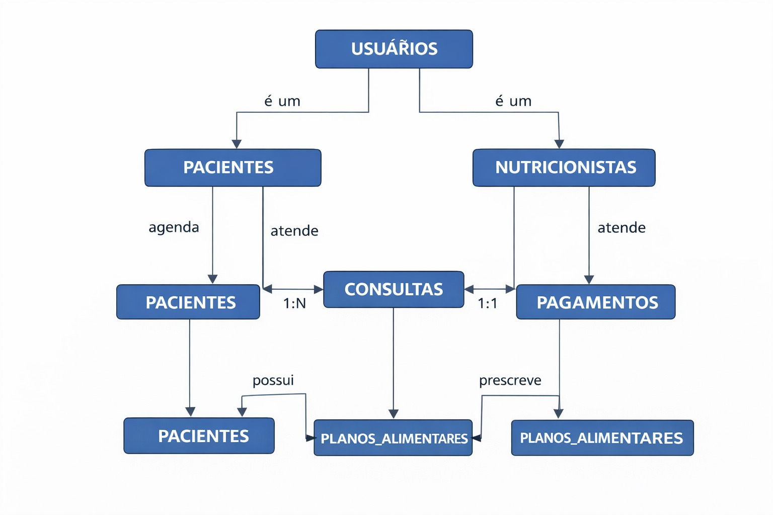

Escopo
Este Documento de Arquitetura de Software se aplica ao NutriLife , que será desenvolvido pelos desenvolvedores Gabriel, Gabriella, Enzo e Guilherme.

Definições, Acrônimos e Abreviações
QoS – Quality of Service, ou qualidade de serviço. Termo utilizado para descrever um conjunto de qualidades que descrevem as requisitos não-funcionais de um sistema, como performance, disponibilidade e escalabilidade[QOS].

Referências

[KRU41]: The “4+1” view model of software architecture, Philippe Kruchten, November 1995, http://www3.software.ibm.com/ibmdl/pub/software/rational/web/whitepapers/2003/Pbk4p1.pdf

[QOS] https://docs.oracle.com/cd/E19636-01/819-2326/6n4kfe7dj/index.html

REPRESENTAÇÃO ARQUITETURAL

Este documento irá detalhar as visões baseado no modelo “4+1” [KRU41], utilizando como referência os modelos definidos na MDS. As visões utilizadas no documento serão:
Visão | Público | Área | Modelo da MDS
Lógica | Analistas | Realização dos Casos de Uso | Diagrama de Classes e Diagrama de Sequência
Processo | Integradores | Performance, Escalabilidade, Concorrência | Diagrama de Atividades ou Diagrama de Comunicação
Implementação | Programadores | Componentes de Software | Diagrama de Componentes
Implantação | Gerência de Configuração | Nodos físicos | Diagrama de Implantação
Caso de Uso | Todos | Requisitos funcionais | Diagrama de Caso de Uso
Dados | Especialistas em dados  Administradores de dados | Persistência de dados | Diagrama Entidade-Relacionamento (DER) e Diagrama de Classes de Dados
Tabela 1 – Visões, Público, Área e Artefatos da MDS

REQUISITOS E RESTRIÇÕES ARQUITETURAIS
Esta seção descrever os requisitos de software e restrições que tem um impacto significante na arquitetura.

Requisito | Solução
Linguagem | Banco de dados Com MongoDB , Backend em Python, Frontend em Javascript e plataformas de pagamentos.
Plataforma | Netlife, PagSeguro para pagamentos.
Segurança | LGPD
Persistência | Será necessário as informações de Login do usuario para uso de suas dietas e especificações.

VISÃO DE CASOS DE USO
Esta seção lista as especificações centrais e significantes para a arquitetura do sistema.
Lista de casos de uso do sistema:
- Caso de Uso [001]

Casos de Uso significantes para a arquitetura

VISÃO LÓGICA
Descrever uma visão lógica da arquitetura. Descrever as classes mais importantes, sua organização em pacotes de serviços e subsistemas, e a organização desses subsistemas em camadas. Também descreve as realizações dos casos de uso mais importantes, por exemplo, aspectos dinâmicos da arquitetura. Diagramas de classes e sequência devem ser incluídos para ilustrar os relacionamentos entre as classes significativas na arquitetura, subsistemas, pacotes e camadas.

Visão Geral – pacotes e camadas
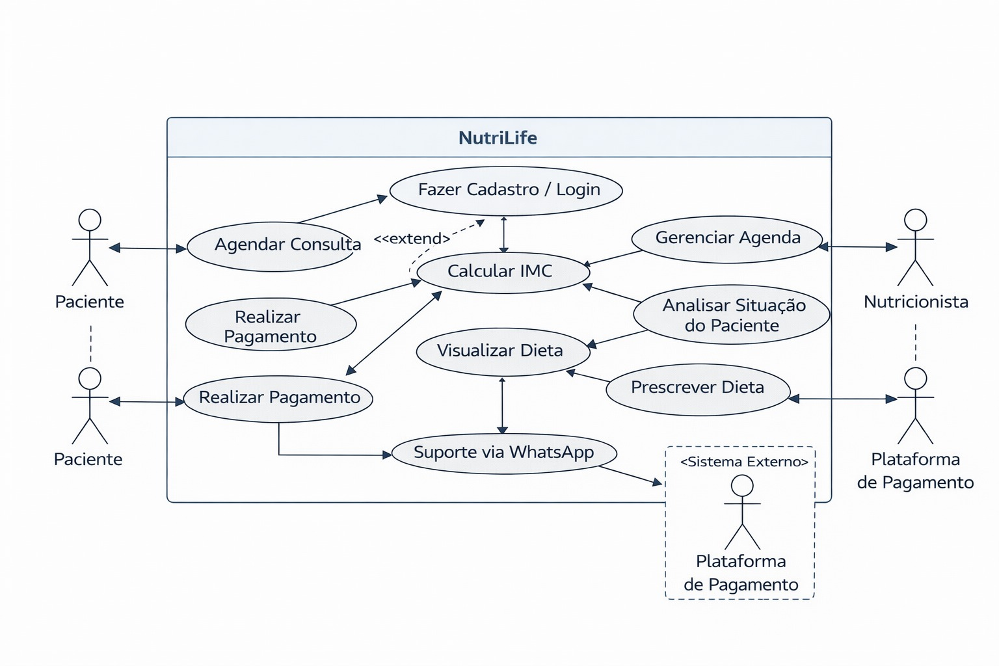

VISÃO DE IMPLEMENTAÇÃO

Caso de Uso [001]

Diagrama de Classes
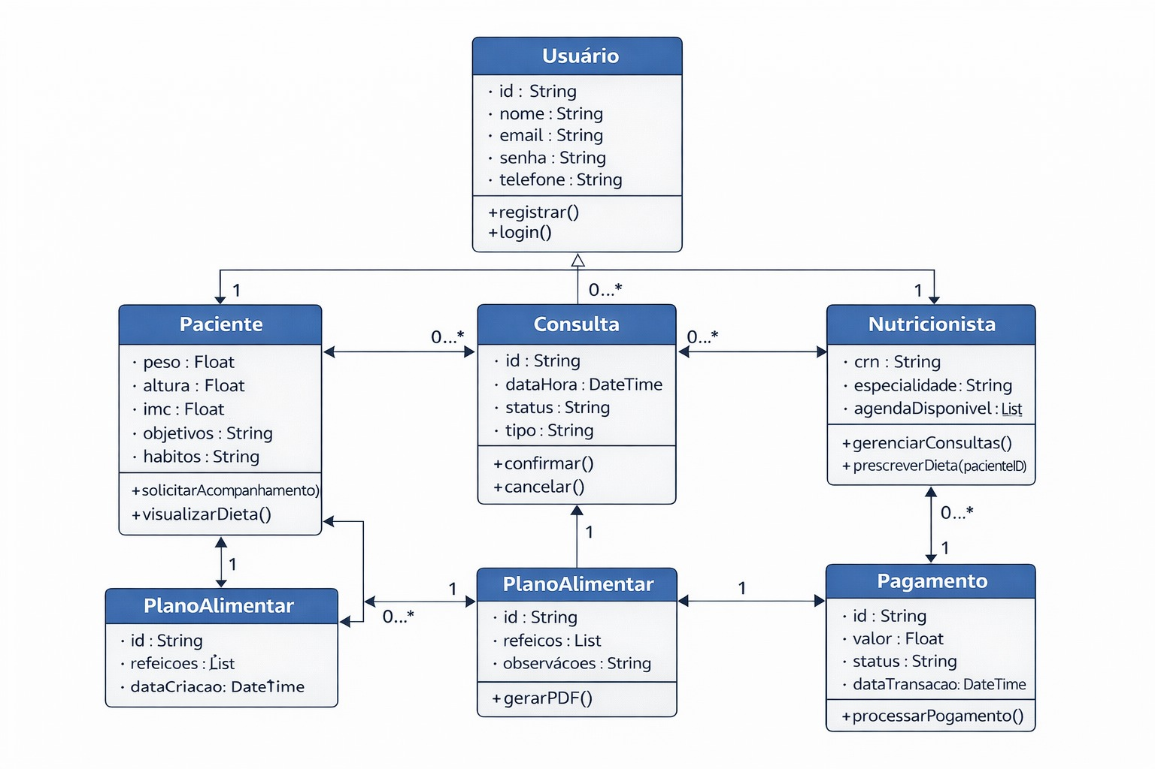

Diagrama de Sequência
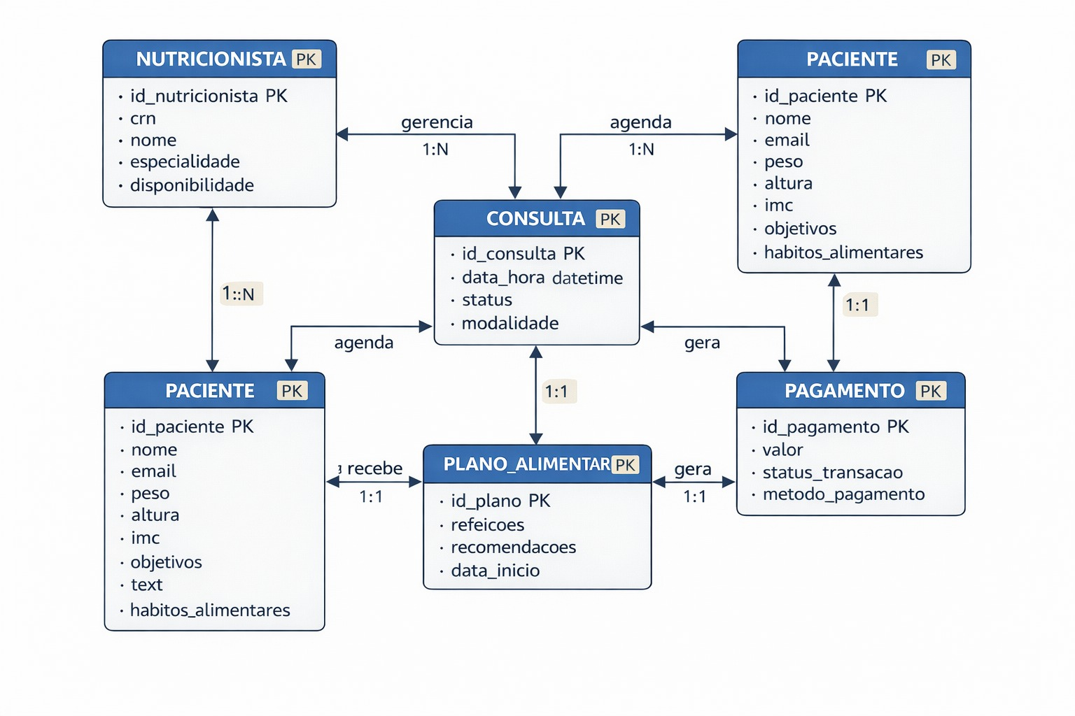

VISÃO DE IMPLANTAÇÃO
Descrever os nodos físicos, as configurações e os artefatos que serão implantados.
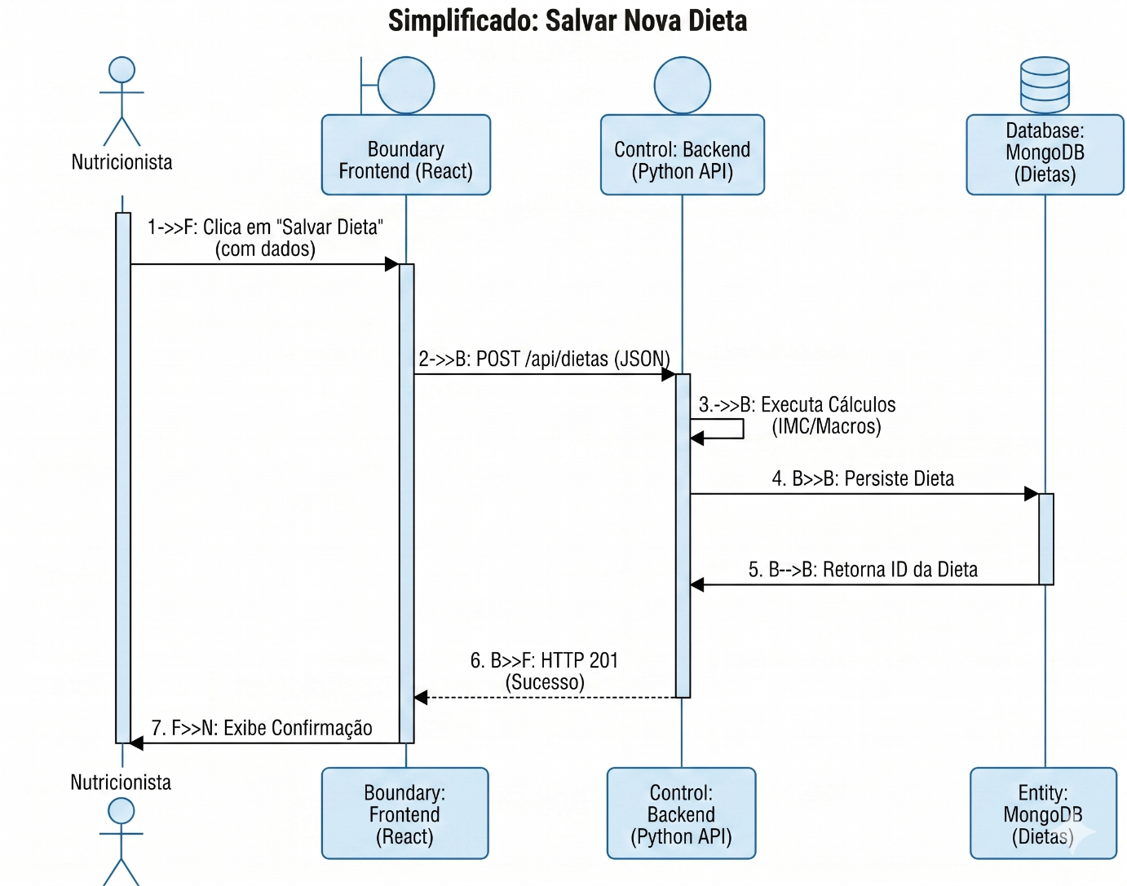

Figura 20 – Exemplo de Diagrama de Implantação Java

DIMENSIONAMENTO E PERFORMANCE

Volume
Enumerar os itens relativos ao volume de acesso aos recursos da aplicação:

- Número de estimado usuários: [1000]
- Número estimado de acessos diários: [000]
- Número estimado de acessos por período: [000]
- Tempo de sessão de um usuário: [000]

Performance

Enumerar os itens referentes à resposta esperada do sistema:

- Tempo máximo para a execução de determinada transação: [000]

